080044

Dans la ville de Nantes
La partition tirée des "Chants et chansons populaires des Provinces de l'Ouest" J.Bujeaud p 84 tome I ne figure pas dans le manuscrit.
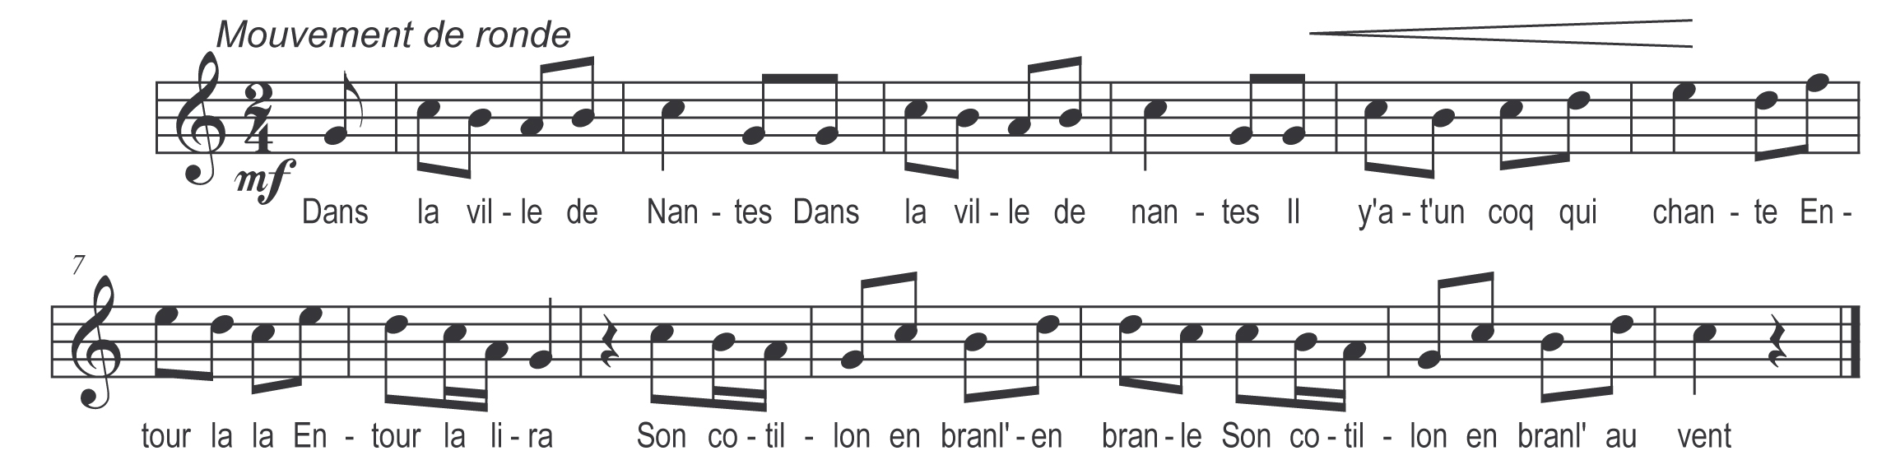

Dans la ville de Nantes (bis)
L’y a t-un coq qui chante

Entour la la
En tour la lira

Son cotillon en branle en branle
Son cotillon en branle au vent

L’y a t-un coq qui chante (bis)
On sait ce qu’il demande

Refrain

L’y a trois filles à prendre

N’en prenez pas d’ces blondes

Ell’ sont sujett’ au change

N’en prenez pas d’ces rouges

Ell’ sont toujours farouges

N’en prenez pas d’ces noires

Ell’ aiment beaucoup à boire

Prenez en des brunettes

Car ell’ sont mignonnettes

